Propuesta de comunicación Jornadas Internacionales gvSIG
International gvSIG Conference communication proposal

Tipo de comunicación (Seleccione una o ambas) / Type of communication (Select one or both options)

Extensión As-built. Herramienta para el inventario de infraestructuras urbanas lineales y trazabilidad de elementos de red.

Título / Title:

As-built extension: a tool which is used as an inventory for linear infrastructure and to trace network elements.

Título en inglés / English title:

BGEO OPEN GIS, SL - ESPAÑA
Organización - País / Entity - Country:

ESPAÑA
País del proyecto / Country where the project is developed:

Josep Lluís Sala Sanguino
Persona de contacto / Contact person:

jlsala@bgeo.es
e-mail de contacto / contact e-mail:

Página web de referencia (si el proyecto dispone de ella) / Reference website of the project (if it has anyone):
Xavier Torret Requena BGEO OPEN GIS, SL
Josep Lluís Sala Sanguino BGEO OPEN GIS, SL
Francisco José Peñarubia SCOLAB Software Colaborativo
David Erill Carrera

Autores de la comunicación / Authors of the communication:

Josep Lluís Sala Sanguino BGEO OPEN GIS, SL
? Francisco José Peñarubia SCOLAB Software Colaborativo ?
Ponentes (Nombre y Organización) (máx. 2 personas) / Speakers (Name and Entity) (max. 2 people):

Software utilizado / Software Used:

Sector / Sector:

Si no está incluido, indica el Sector / If it's not included, please specify the sector:

PostgreSQL - PostGIS

Otros Software o Servicios SIG utilizados / Other Software or GIS Services used:

Implementar un procedimiento que permita geoposicionar con exactitud toda la red de gas en el momento que se está construyendo identificando todos los elementos, afectaciones y protecciones basado en tecnologías libres y abiertas, que garantice la interoperabilidad de los datos para que puedan ser consultados con eficacia.

Actualmente se realizan croquis en papel de la instalación ejecutada y se toman medidas situando los diferentes elementos de red sobre la cartografía de base. Posteriormente estos croquis se informatizan y se acotan los diferentes elementos en oficina sobre tecnologías CAD.
No se incorpora ningún dato que permita gestionar la trazabilidad de los diferentes elementos.

El presente trabajo nace desde la voluntad de tecnificar la toma de datos en campo de las instalaciones de red ejecutadas. Inventariando directamente a una base de datos utilizando un SIG.
También poder disponer de una trazabilidad de los accesorios instalados para tener el conocimiento exacto de la situación de estos elementos y sus soldaduras, para una posterior gestión de eventos. Por ejemplo, si se detecta en el futuro una fuga en un accesorio de la red, que se pueda conocer eficazmente donde están situados los accesorios de ese mismo lote.

Necesidades iniciales / Initial needs:

Soluciones adoptadas /
La propuesta se articula sobre la toma de datos en campo con tecnologías de código libre, alimentando directamente la base de datos con los diferentes elementos, las afectaciones a otros servicios y las protecciones que se realicen en un entorno de SIG de escritorio.
El sistema permite el geoposicionamiento exacto de los diferentes elementos, desde el preciso momento que se inventaría el elemento se le dota de coordenadas XY en el espacio y de esta manera no es un problema localizar el elemento si las condiciones físicas del entorno al cual está referenciado variasen.
Los datos son almacenados en un gestor de bases de datos PostgreSQL-PostGIS con lo que permite gestionar la información y realizar consultas de trazabilidad de los elementos. La estructura de los datos se basa en la topología arco-nodo.

Se ha programado una extensión sobre gvSIG a la que denominamos As-built, que permite sobre una cartografía de referencia situar los diferentes elementos de red a partir de medidas tomadas en campo. La extensión también dispone de unos formularios que atacan la base de datos y que permiten la entrada de las diferentes características de los elementos de una manera amigable.
Adopted solutions:

Beneficios / Benefits:

Tecnificar la elaboración de la documentación as built de la obra, pasando del croquis en obra y dibujo en despacho al inventariado directo sobre el GIS, ganando eficacia en el trabajo, minimizando errores y geoposicionando perfectamente los diferentes elementos.
Disponer de la trazabilidad de los diferentes elementos de la red que se inventarían, conocimiento de lotes de accesorios, soldaduras,...con todos sus datos.

Acceso y gestión eficaz a la información.

Posibilidad de compatibilizar con base de datos corporativa.

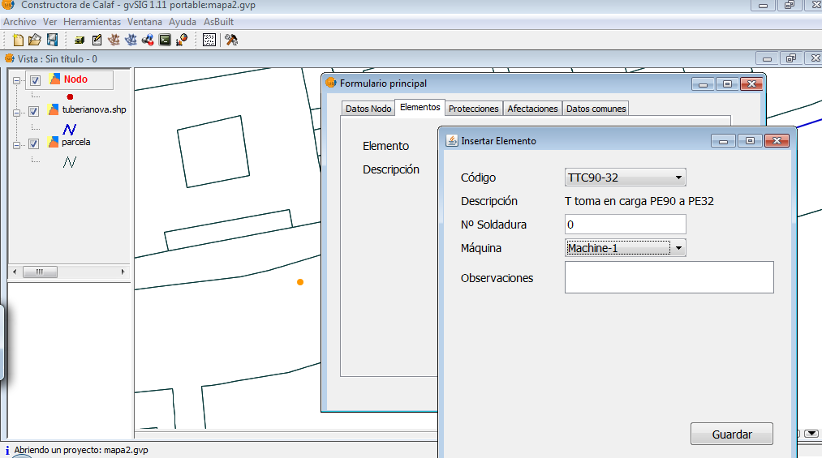

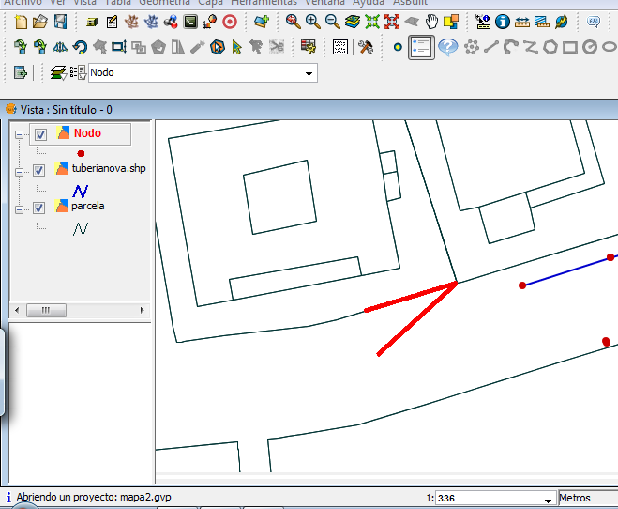

Insertar captura/s de imagen de la aplicación / Insert a screenshot/s of the application:

* Autorizo al Proyecto gvSIG a publicar la propuesta de comunicación como caso de uso de gvSIG en la web de casos de éxito del proyecto (http://outreach.gvsig.org/case-studies). En dicha web no se publicarán el nombre de las personas ni el e-mail de contacto / I authorize the gvSIG Project to publish the communication proposal as a case study at the gvSIG Case studies website (http://outreach.gvsig.org/case-studies). At this website, the name of the authors and the contact e-mail won't be published.

SI / YES
NO / NO

** Las ponencias, pósters y artículos se publicarán bajo licencia Creative Commons en la web de las Jornadas. / Reports, posters and articles will be published at the International gvSIG Conference website under the Creative Commons license
Creative Commons: http://creativecommons.org/licenses/by-nc/2.5/

* Le informamos de que cumplimentando este formulario usted consiente expresamente que sus datos personales sean incorporados a los ficheros automatizados propiedad de la Asociación gvSIG, Plaza Don Juan de Villarrasa 14-5, 46001, Valencia (España), y serán tratados por ésta bajo su responsabilidad, con la única finalidad de gestionar la participación en las Jornadas gvSIG, y para la web de casos de éxito en caso de ser publicada la propuesta. Le informamos también de su derecho de acceso, rectificación, cancelación y oposición con respecto a sus datos personales pudiendo revocar su consentimiento por escrito en cualquier momento en la dirección mencionada anteriormente. (Ley 15/1999 de 13 de diciembre de Protección de Datos de Carácter Personal).

* By submitting this form you are explicitly conscious of that your personal data will be added to the automated files propierty of the gvSIG Association, sited in 14 Don Juan de Villarrasa Sqr., 5th, 46001, Valencia (Spain) and that they will be treated by it and under its responsability, with the aim of managing the participation at the gvSIG Conference, and for the Case studies website in case of the publishing of the proposal. We inform you about your right of accessing, rectifying, and cancelling on the matters of your personal data. So, you can revoke your permission with a written request in any moment by sending it to the address mentionet above. (Law 15/1999 of December 13th on Personal Data Protection).

